ゼンハイザージャパン、オルガテック東京2026に出展
会議向けシーリングマイク「TCCシリーズ」をオーディオブレインズブースに展示

2026年5月29日
ゼンハイザージャパン株式会社

ゼンハイザージャパン株式会社（代表取締役：宮脇 精一）は、2026年6月2日（火）から4日（木）の3日間に渡り、東京ビッグサイトで開催される展示会「オルガテック東京 2026」に出展いたします。株式会社オーディオブレインズ（株式会社SURDと共同出展）のブース内における出展で、ゼンハイザージャパンからは会議向けシーリングマイク「TCCシリーズ」などを展示します。
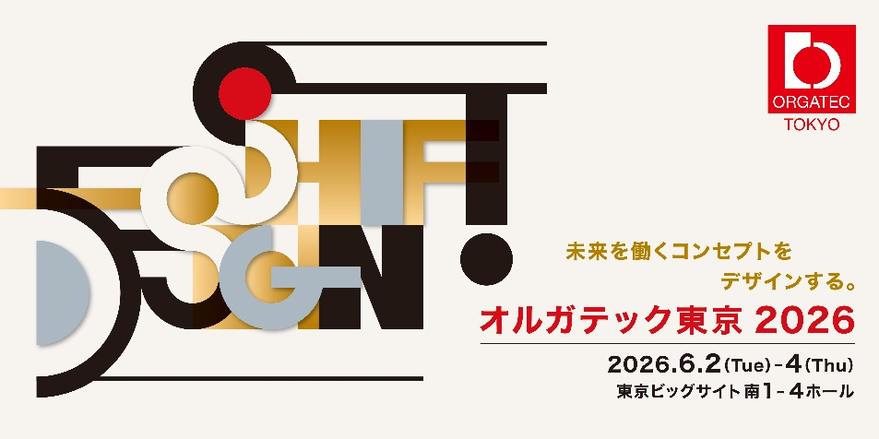

「オルガテック東京」は、働く場とデザインの未来を世界へ発信することを目的に開催されます。長年にわたり、最先端のワークプレイスデザインを牽引してきた、ドイツ・ケルンの国際展示会「ORGATEC」の理念を受け継ぎ、そのグローバルネットワークを基盤に、「オルガテック東京」は新たな価値創造を提案します。
ゼンハイザージャパンは、会議向けシーリングマイク「TCC M」および「TC Bar S」を中心に意匠性に優れた空間ソリューションとして展示いたします。
本展示会にて、オフィスや会議室の美学を損なうことなく、次世代のワークプレイスに新たな価値を創造する「ラグジュアリーな音響・映像システム」をぜひご体感ください。
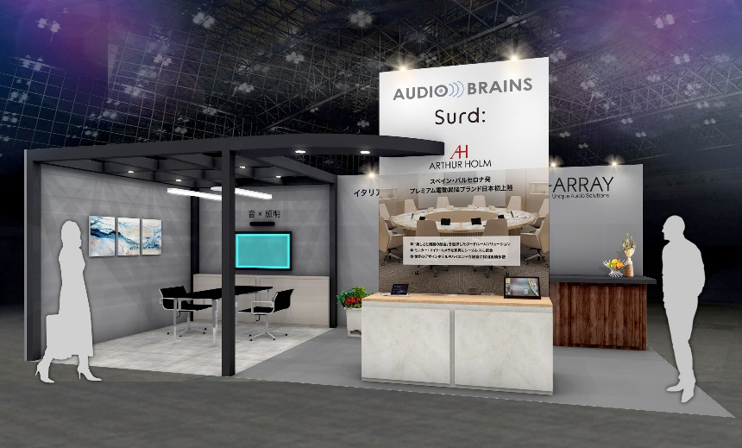

＜「オルガテック東京 2026」開催概要＞
■会期： 2026年6月2日（火）～4日（木）10:00〜17:00 （最終日は16:00まで）
■場所： 東京国際展示場「東京ビッグサイト」南1～4 ホール（東京都江東区有明3-11-1）
■小間番号： S1-F07
■入場料： 無料（要事前登録）
■ゼンハイザー展示製品：「TCCシリーズ」など

「オルガテック東京 2026」の詳細はこちら
https://www.orgatec-tokyo.jp/

オーディオブレインズについて
株式会社オーディオブレインズは、2007年の設立以来、海外の高品質なオーディオビジュアル機器の輸入販売とメンテナンスを行う専門商社です。25ブランド以上の製品を取り扱い、国内の設備設計会社、コンサルタント、エンドユーザーを中心に、放送・音楽・教育・企業・公共分野へ最適なソリューションを提供しています。海外のAVトレンドをいち早く取り入れ、最先端の技術を提案するとともに、きめ細やかなサポート体制で高い信頼を築いています。
https://audiobrains.com/

ゼンハイザーブランドについて – オーディオの未来を築き続けて80年超
オーディオと共に生きるゼンハイザー。人々の心に変化をもたらすオーディオ製品を生み出したいという情熱が私たちの原動力です。この情熱を通じて、当社は世界最大クラスのステージから静寂なリスニングルームに至る、さまざまな場所にオーディオソリューションを届けてきました。そして、単なる良質なサウンドだけではなく、忠実なサウンドを実現するブランドとして確立しています。創業した1945年から、Sennheiserはオーディオの未来を創ることを使命とし、カスタマーに独自のサウンド体験を提供し続けてきました。
Sennheiser electronic SE & Co. KGはマイク、会議システム、ストリーミング技術、モニタリングシステムなどの様々なプロオーディオ事業を展開しながら、ヘッドホン・イヤホン、サウンドバー、スピーチ-エンハンスヒアラブルデバイスなどの一般消費者向け事業をSonova Holding AGへのブランドライセンス事業で展開しています。
www.sennheiser.com
www.sennheiser-hearing.com

<本リリースに関する報道関係者のお問い合わせ先>
ゼンハイザージャパンPR事務局 （ブレインズ・カンパニー内）
中村・中島・田村
TEL：03-4580-9156 / MAIL：sennheiser@pjbc.co.jp

